Инструкция по работе с СДО для учителей
Адрес СДО: http://do2.rcokoit.ru/
Функции пользователя СДО с правами «учитель»:
- запрос импорта курса из пула курсов;
- редактирование своего курса.

- Вход в систему
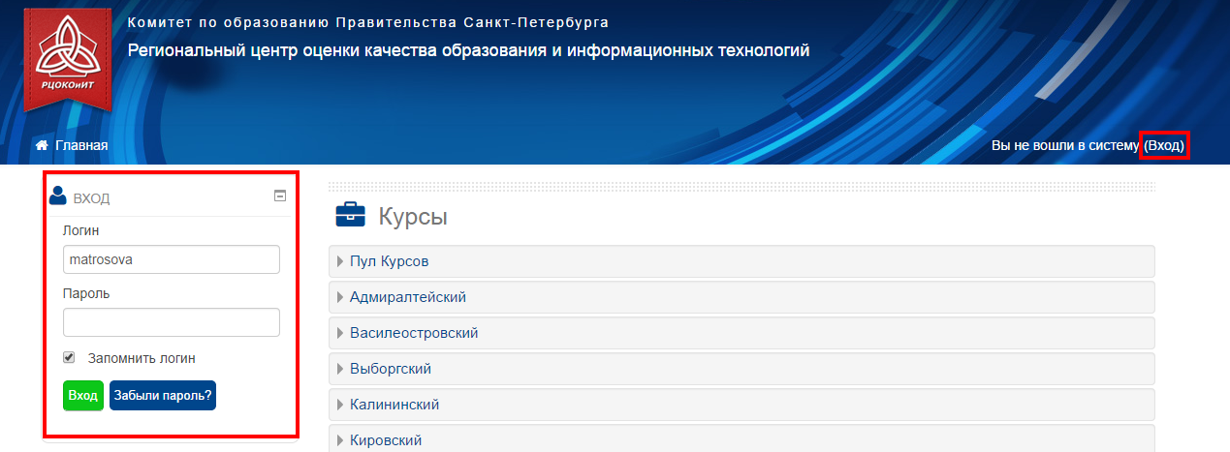
Вход в систему осуществляется с помощью логина, который был выдан школьным администратором.
При первом входе в систему паролем является полная дата рождения с ведущими нулями без точек, пробелов и других разъединяющих знаков (например: 09081996)
Также, при первом входе система запросит у вас изменение персональных данных: пароль и адрес личной электронной почты.
ВНИМАНИЕ! Система не гарантирует отправку сообщений на почтовый сервер Mail.Ru
- Пул курсов
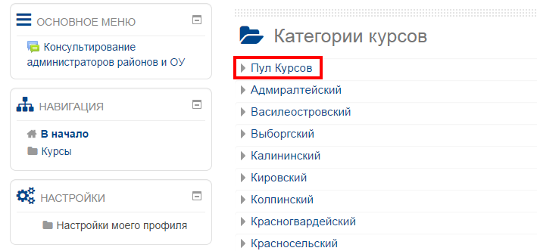
Пул курсов содержит дистанционные курсы, прошедшие экспертизы, по следующим направлениям:
- учебные курсы:
  - начальная школа;
  - основная школа;
  - старшая школа;
- дополнительное обучение;
- электронный дневник.

- Запрос импорта курса из пула курсов
Выбрав курс из пула курсов, которые вам подходит, вы запрашиваете его импорт.
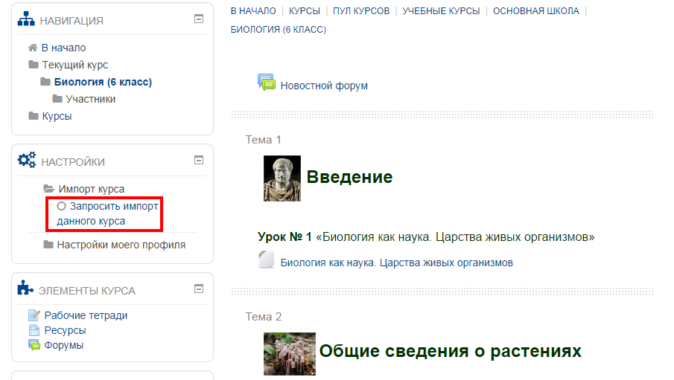
В левой панели меню «Настройки» выберите «Импорт курса» «Запросить импорт данного курса».
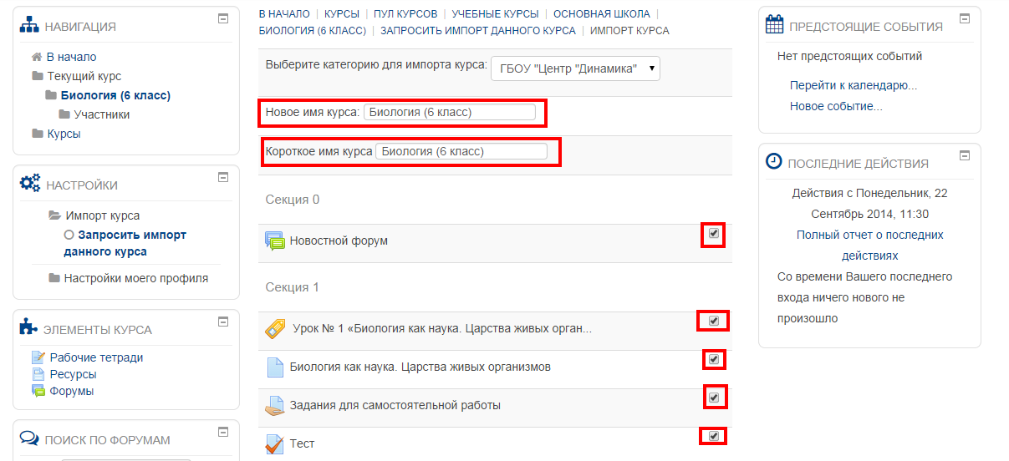
На следующей странице запроса импорта курса, вам будет предложено вписать название нового курса, короткое название нового курса (его обязательно надо поменять!) и отметить те элементы, которые вы хотите импортировать из курса (вы можете импортировать только некоторые элементы, а не весь курс).
- Запись ученика на курс учителя
Для работы с учеником необходимо, чтобы у ученика была сформирована учетная запись в СДО, а также, чтобы он был записан на курс учителя.
Логин учащемуся выдается школьным администратором (после выгрузки из АСУ «Параграф Школа»).
При первом входе в систему паролем является полная дата рождения с ведущими нулями без точек, пробелов и других разъединяющих знаков (например: 09081996)
Запись на курс ученика может быть осуществлена любым из двух способов:
- учитель отправляет ученику ссылку на свой курс. Ученик проходит по ссылке и действует согласно инструкциям на экране (записывается на курс).
- ученик сам находит курс учителя в категории своей школы. Далее необходимо следовать инструкциям системы (записаться на курс).

ВНИМАНИЕ! В случае крайней необходимости школьный администратор портала может произвести принудительную запись учащегося на курс учителя.

- Подтверждение запроса ученика на доступ к курсу
ВНИМАНИЕ! Без подтверждения запроса ученик не сможет работать на курсе учителя.
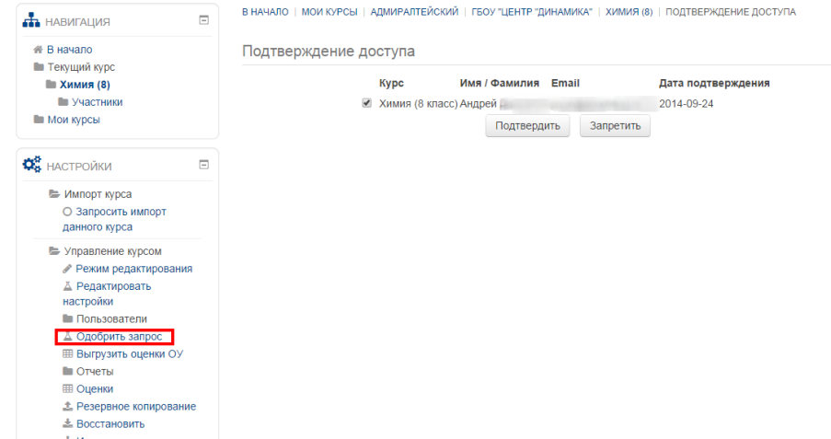
Для открытия страницы с подтверждение доступа найдите в левой части экрана панель «Настройки» «Управление курсом» (раскрывающееся меню) «Одобрить запрос» (ссылка).
На появившейся странице вы увидите все запросы от учеников (других учителей). Для подтверждения запроса необходимо поставить галочку рядом со строчкой с ФИО учащегося и нажать кнопку «Подтвердить».

